**附件：**

**图书馆考研自修室座位申请说明**

1. 考研自修室位置

图书馆考研自修室位于综合服务中心4—5楼，共设有504个座位。

四楼：270个座位

五楼：234个座位

1. 座位申请方式

图书馆考研自修室座位申请分为三步，提交申请、资格审核、现场确认，具体说明如下：

**（一）提交申请**

申请时间：2021年3月30日下午14:00—4月2日中午12:00。

申请对象：在校具有明确考研意向的大三和大四学生。

申请方法：扫描下方二维码，填写并提交个人基本信息。

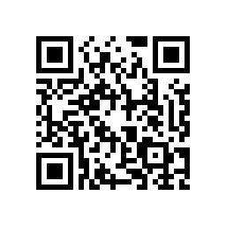

**（二）资格审核**

图书馆根据线上申请情况，整理申请名单并反馈至各院部。原则上由辅导员针对学生申请信息的准确性和真实性进行审核。

1. **现场确认**

图书馆对审核通过的学生名单进行公示，分批进行现场确认。现场确认内容：核对个人基本信息、填写个人信息卡，确定楼层、桌号及座号。

现场确认时间、地点另行通知。

1. 其他说明
2. 在线申请座位仅限一人一次，重复申请无效。
3. 申请对象仅限在校具有明确考研意向的大三和大四学生，各院部要严格按照要求进行审核。
4. 图书馆根据考研自修室座位数量等额（申请编号1-504）公示通过资格审核的学生名单。若因个人原因未完成现场确认，图书馆将视为放弃申请并根据剩余座位数量在超额（申请编号：504以后）申请名单中以申请时间先后顺序再次组织信息审核，确保座位全部投入使用。
5. 固定座位限本人使用，严格按照图书馆编制的桌号、座号入座，不得转借他人。
6. 图书馆考研自修室实行巡查制度，针对违规违纪行为给予警告或劳动处罚。违规违纪情节严重者，图书馆取消其座位使用权。